本题目需要攻击者成为三个owner才能成功获取flag。

require(msg.sender==owner_1);

require(msg.sender==owner_2);

require(msg.sender==owner_3);

初始状态下，三个拥有者都是合约owner：

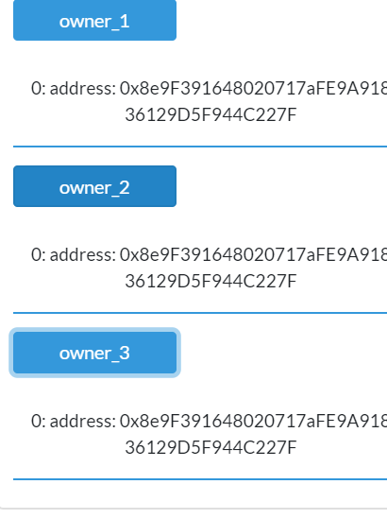

首先第一个owner是构造函数失控问题，因为C大写后可以被所有人调用，所以通过Cow可以直接获取第一个owner。但是看第二个owner，里面需要地址的最后4位是525b，所以这里我们需要爆破一个末位为525b的地址出来。因此先构造地址，然后执行Cow函数。

执行完成后，第一个owner已经变成了攻击者：

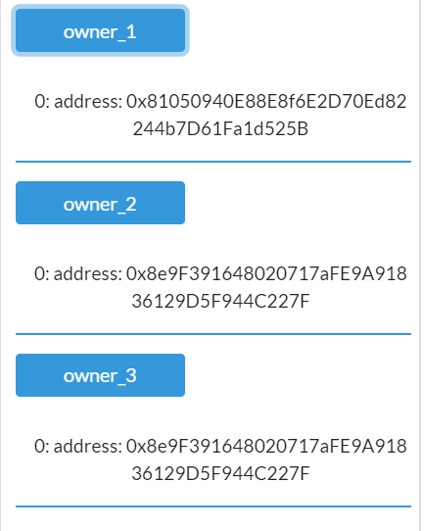

第二个cov函数存在一个未初始化问题，在第二个分支中，可以覆盖owner2.。我们携带2个eth去执行cov即可。

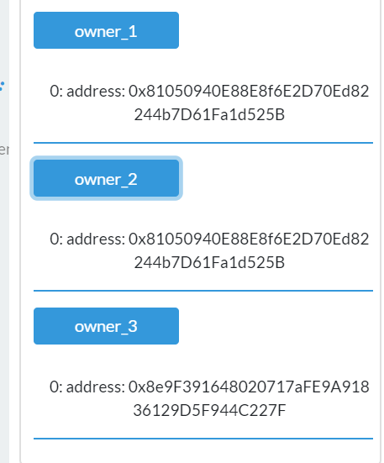

第三个较为麻烦，首先是see函数，我们通过see可以实现一个整形下溢，从而获得大量balance，然后去购买owner3.

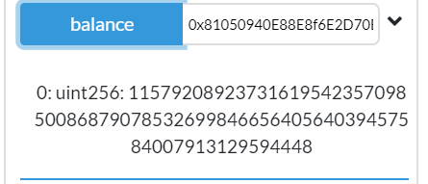

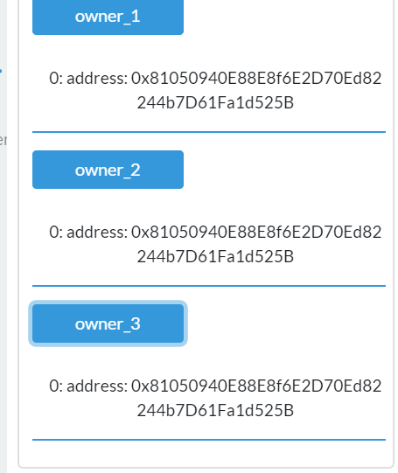

最后购买flag即可